**名师送教，共促成长**

——记双流区廖洪森工作室送教双流区教科院附中

**活动时间**：2022年11月10日

**活动方式：**线下送教活动  
**参加人员：**第十期工作室成员、双流区教科院附中部分相关教师

**活动主题：**廖洪森工作室送教活动

**活动内容：**2022年11月10日下午2：30—6：00工作室全体成员在导师廖洪森老师的引领下，来到双流区教科院附属学校，参与送教活动。本次送教活动包括观摩两堂七年级公开课和导师廖洪森老师做题为基于深度学习的教学评一体化思政课堂实践研究主题讲座。

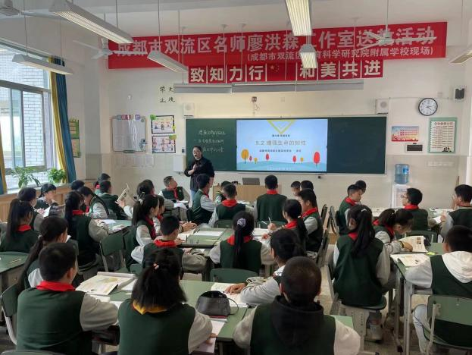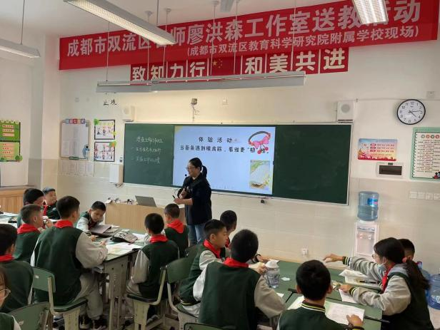首先，由工作室成员廖红老师带来一堂精彩纷呈的送教课程《增强生命的韧性》。廖老师以诙谐、幽默的语言拉开了本堂课的序幕，用轻松、生动的“面条、皮筋”游戏，成功调动起学生的学习兴趣，激发学生学习的兴趣，引入本课。以感悟挫折——认知挫折——战胜挫折为主线，巧妙铺设“便利贴分享生活中遇到的挫折”这条暗线，为后面学生导行做铺垫。整节课，“故事、问卷调查、视频”丰富的教学形式，实现了以学生为主体，教师为主导的教学原则，充分调动学生学习的积极性，化被动学习为主动学习。

接下来是由教科院附中余婷婷老师带来的七年级《网上交友新时空》。余老师以“苏小爱”的网络交友历程为线索，采用一例到底的教学设计，从网上交友特点——网上交友利弊——慎重结交网友三个方面展开教学。教学中，利用小艾同学拉近与学生之间的距离，贴近学生生活实际的事例，让每个同学融入其中，感觉小艾同学就是你、是我、是她，从而充分调动学生的学习主动性和思辨性。整堂课课堂气氛活跃，学生参与度高，教学目标达成度高。

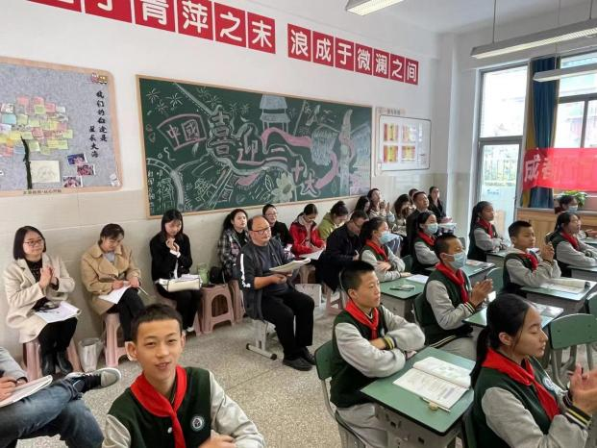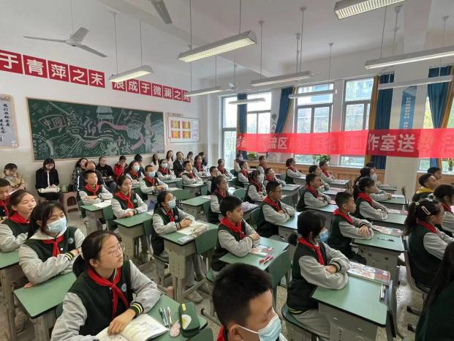

最后，双流区廖洪森工作室导师、特级教师廖洪森老师为工作室学院和教科院附中部分教师分享了题为“基于深度学习的教学评一体化思政课堂实践研究”的专题讲座。廖洪森老师从分析总结了思政课课堂现状和存在的问题，进一步明确思政课堂核心素养的落实以及基于深度学习下的教学设计建议三个方面深入浅出、精妙细致的分享。辅以优秀课例展示和分析，对课堂、教学提出全新要求和实施路径。为老师们提供了打造教学评一体化课堂的理论和实践指导。

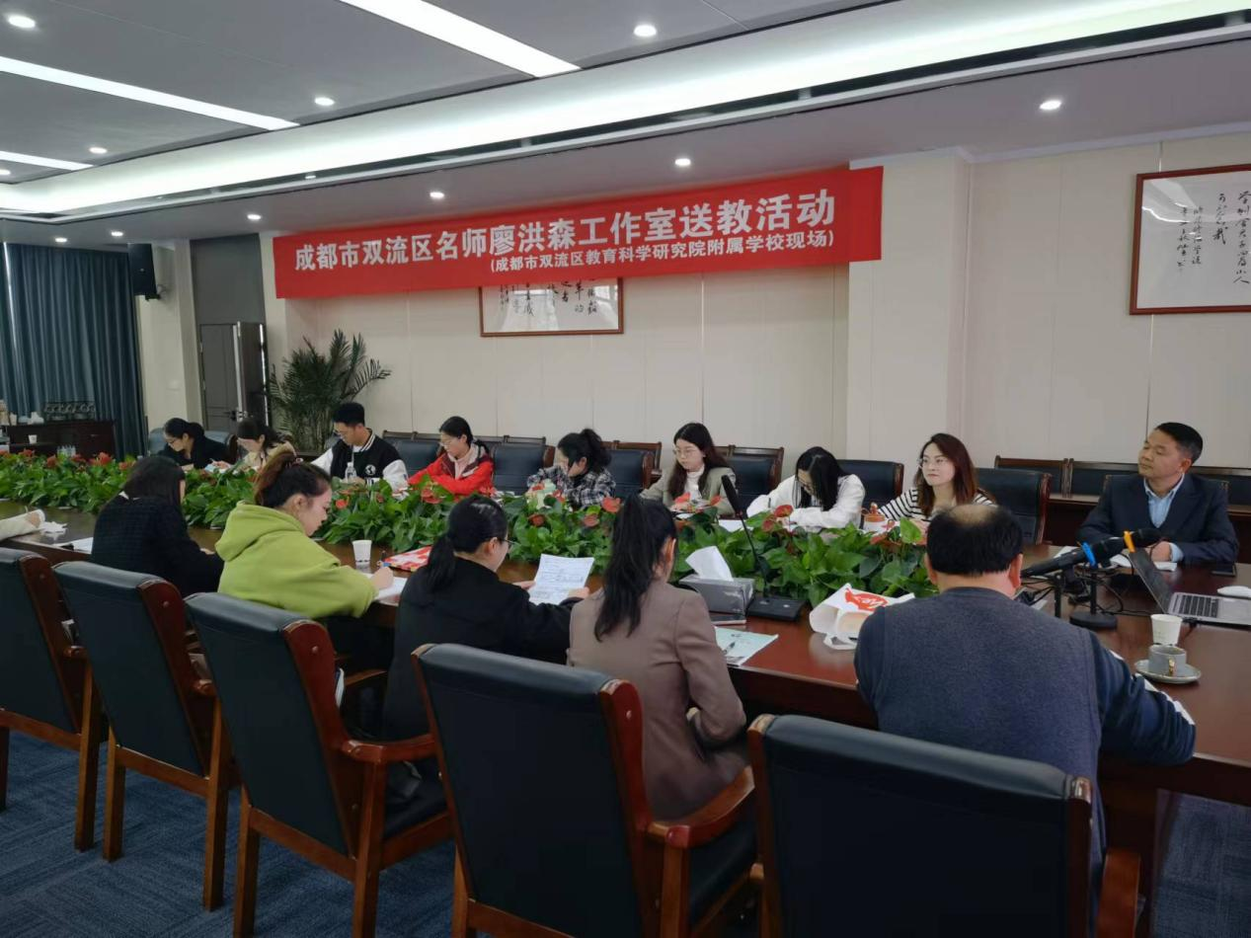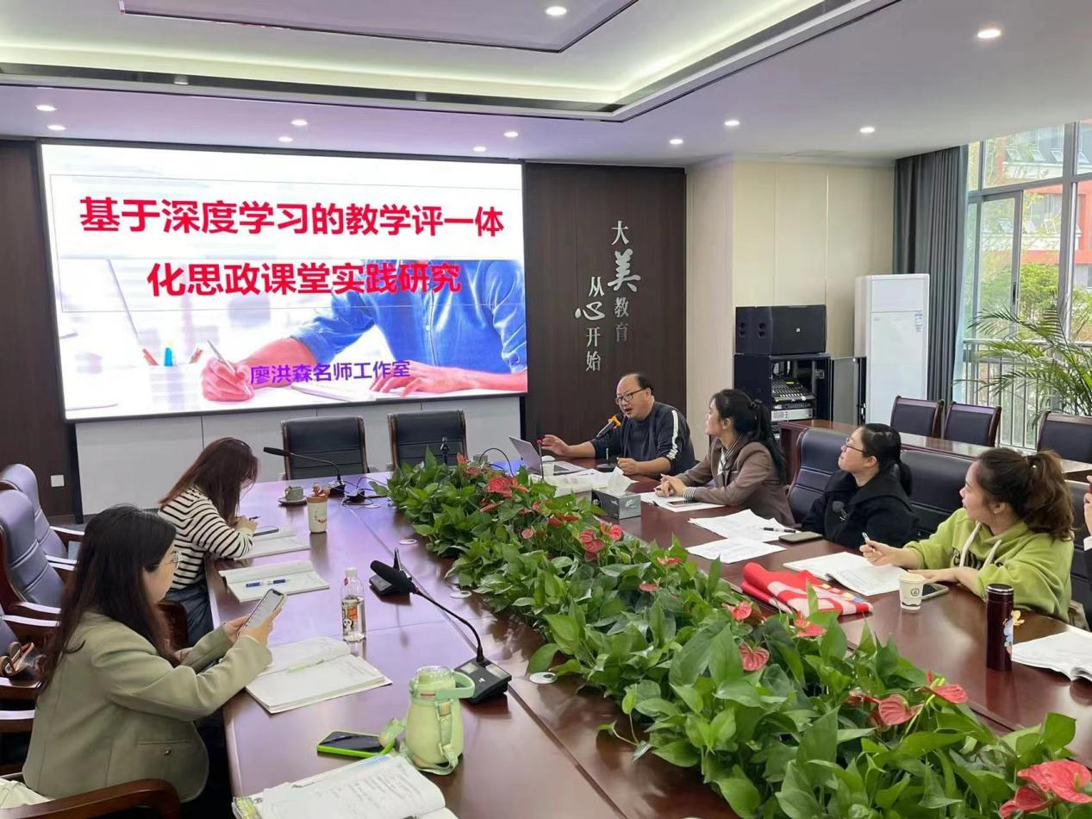

此次送教活动让与会老师充分认识到“教学评一体化”的课堂教学模式，加深了工作室全体成员对“教学评一体化”的课堂更加全面、清晰的认识，促进了对“教学评一体化”的课堂如何真正落地实践的思考。有理论、有实操、有广度、有深度的集体备课教研活动，定会带给工作室成员对“教学评一体化”更加深入的思考与启发，提升全员教学水平和教学质量的提高。同时，本次送教活动也为教师们搭建起相互学习，共同成长的平台，相信在这样卓有成效的送教活动中，在导师的引领和指导下，与会老师教育教学的功底会更加深厚。